
Quelques Chiffres :
Le logiciel :
600 000 lignes de codes
Début du projet en 2002
25 développeurs
41 extensions et modules supplémentaires
Le forum :
20000 messages
2500 membres
Sur le web :
http://www.dolibarr.fr
http://www.dolibarr.org

Gestion commerciale ERP et CRM open source.
Soyez libre dans la gestion de votre entreprise ou association

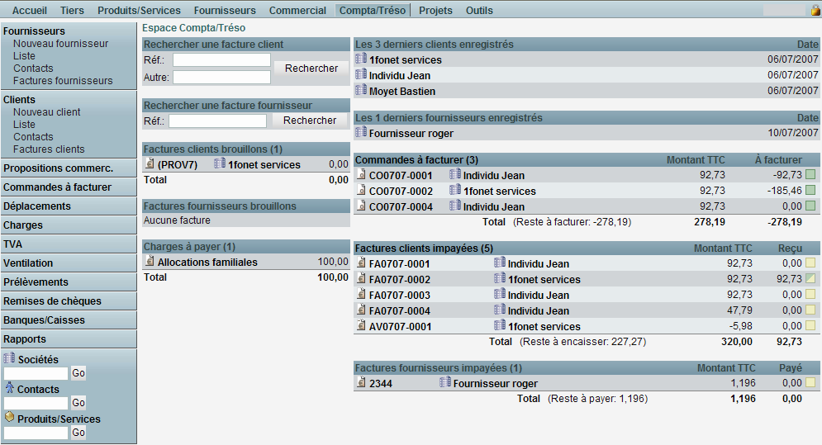
POINTS FORTS

Installation: Installation assistée, configuration modulaire, plateforme web simple.

Tableaux de bord: De nombreux écrans récapitulatifs permettent d’obtenir une vue générale de l’activité : Accueil, produits/Services, Commercial, compta/tréso

Gestion commerciale complète: Toute la gestion commerciale est incluse dans Dolibarr, devis, commandes, gestion des stocks multi dépôts, expéditions, factures, agenda.

Comptabilité et Trésorerie: En plus des statistiques évoluées, vous pourrez établir votre bilan et gérer finement votre trésorerie.

Crm: Les fonctions CRM sont présentes dans toutes les fonctionnalités. La relation avec vos clients pourra se faire aussi bien, par courrier, fax, email. Un gestionnaire de tâches vous aidera à gérer votre activité.

Extensions et Modules: Les différentes extensions et modules sont facilement paramétrables. Ils s’activent ou se désactivent à volonté dans un tableau de bord d’administration.

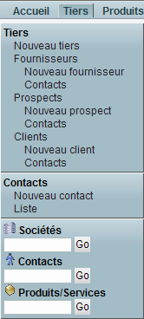

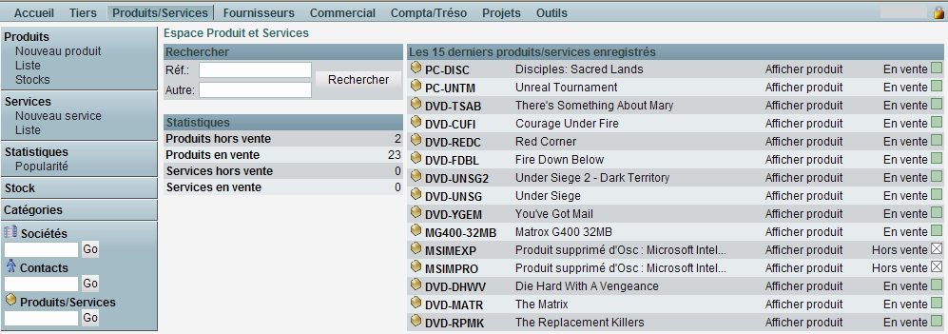

PRINCIPALES FONCTIONNALISTES
Configuration nécessaire
- Serveur Web avec PHP4 ou +
- Base de données MySQL 4.1 ou +
- Un navigateur Web (IE, Firefox, ...)

...Et c'est tout...

Systèmes
Code source disponible.
Développé en langage PHP / Base de données MySql.
Licence libre GPL.

Administration très complète
Gestion Multi-Utilisateur, chaque action/document est rattaché à un utilisateur.
Gestion des droits utilisateurs.
Gestion des actions très avancée.
Base tiers comprenant fournisseurs, clients, prospects.
Gestion des contacts clients/fournisseurs illimités.
Gestion des propositions commerciales avec gestion des tâches et CRM associés.
Génération des propositions commerciales au format PDF.
Gestion des factures clients/fournisseurs.
Génération des factures clients au format PDF.
Rapports simplifiés du CA.
Suivi des actions commerciales effectuées par client et par contact.
Gestion des projets clients, un projet client regroupe un ensemble de propositions commerciales et de factures.
Notification des utilisateurs sur des actions prédéfinies comme la validation d'une proposition commerciale ou l'émission d'une facture.
Gestion des dons pour les associations, incluant la gestion des promesses de dons en ligne
Gestion des adhésions pour les associations, incluant des fonctions évolués de personnalisation des fiches d'adhérents et les inscriptions automatique dans les listes de discussions entre autres.

Designs et templates
Gestion de thèmes pour personnaliser l'interface de travail.
Installation de templates pré-définies.

Extensions (Composants et Modules)
Gestion par tableaux de bord de tous les modules (Standards, interfaces, autres, métiers).
Place de marché officielle de plugins et extensions www.dolistore.com

Références
Des dizaines de milliers d'utilisateurs francophones.
Solution choisie et offerte en standard par de nombreux hébergeurs (OVH, …).
Solution référencée par www.auto-entrepreneur.fr

Configuration nécessaire

